Московский государственный технический университет им. Н.Э. Баумана

Факультет «Информатика и системы управления»

Кафедра «Системы обработки информации и управления»



**«Разработка нейросетевых систем»**

**Лабораторная работа №7**

**«Спутниковые снимки»**

**ИСПОЛНИТЕЛЬ:**

Демирев Н.К.

Группа ИУ5-21М

_____________________

"__"___________2023 г.

Москва 2023

# Задание

Создать и сравнить три вида ансамблей (Average, WeightedAverageLayer, Stacking Ensemble) на основе моделей бинарной сегментации поврежденных областей леса

## Задания для самостоятельной работы

1. Попробуйте разные комбинации моделей в ансамбле, поменяйте их количество
2. Подберите лучшие веса для WeightedAverageLayer
3. Поменяйте выходную часть в Stacking Ensemble (количество слоёв, их параметры)

# Выполнение

## Разные комбинации моделей в ансамбле

### Обучение ансамбля из 3 моделей

members = [model1, model2, model4]

|  |  |
| --- | --- |
| Количество слоёв в базовой модели | 237 |
| weights | 338 |
| trainable_weights | 6 |
| non_trainable_weights | 332 |

|  |  |  |  |
| --- | --- | --- | --- |
| Dice Score for | | | |
| model1 | model2 | model4 | assemble |
| 0.787 | 0.727 | 0.767 | 0.784 |

### Обучение ансамбля из 5 моделей

members = [model1, model2, model3, model4, model5]

|  |  |
| --- | --- |
| Количество слоёв в базовой модели | 392 |
| weights | 558 |
| trainable_weights | 6 |
| non_trainable_weights | 552 |

|  |  |  |  |  |  |
| --- | --- | --- | --- | --- | --- |
| Dice Score for | | | | | |
| model1 | model2 | model3 | model4 | model5 | assemble |
| 0.787 | 0.727 | 0.773 | 0.767 | 0.678 | 0.788 |

## Подбор лучших весов

model_input = tf.keras.Input(shape=(256, 256, 16))

model_outputs = [model(model_input) for model in members]

# ensemble_output = tf.keras.layers.Average()(model_outputs)

ensemble_output = WeightedAverageLayer(0.6, 0.4, 0.7)(model_outputs)

ensemble_model = tf.keras.Model(inputs=model_input, outputs=ensemble_output)

|  |  |
| --- | --- |
| Количество слоёв в базовой модели | 77 |
| weights | 110 |
| trainable_weights | 0 |
| non_trainable_weights | 110 |

|  |  |  |  |
| --- | --- | --- | --- |
| Dice Score for | | | |
| model1 | model2 | model4 | assemble |
| 0.787 | 0.727 | 0.767 | 0.972 |

## Изменение выходной части в Stacking Ensemble (количество слоёв, их параметры)

from keras.layers import concatenate

ensemble_visible = [model.input for model in members]

ensemble_outputs = [model.output for model in members]

x = concatenate(ensemble_outputs)

x = Conv2D(16, (3, 3), padding="same")(x)

x = Dropout(0.5)(x)

x = BatchNormalization()(x)

x = Activation("relu")(x)

x = Conv2D(8, (3, 3), padding="same")(x)

x = Dropout(0.5)(x)

x = BatchNormalization()(x)

x = Activation("relu")(x)

x = Conv2D(1, (1, 1), padding="same")(x)

x = Activation("sigmoid")(x)

ensemble_model = Model(inputs=ensemble_visible, outputs=x, name='ensemble_model')

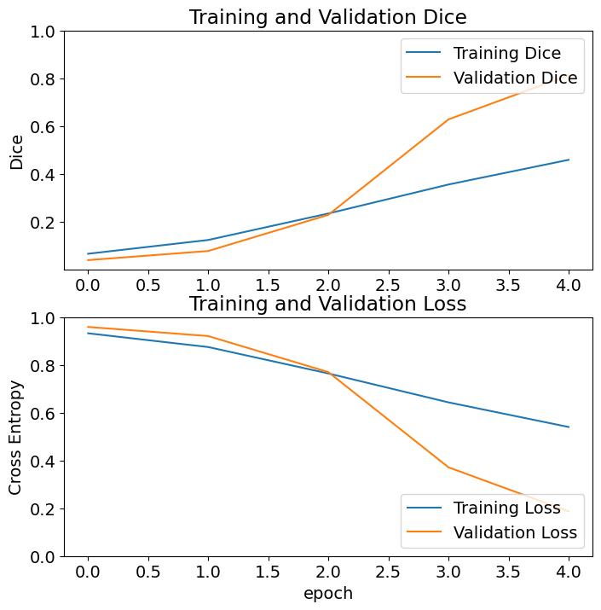

|  |  |  |  |  |  |
| --- | --- | --- | --- | --- | --- |
| epoch | dice_coefficient | loss | lr | val_dice_coefficient | val_loss |
| 0 | 0,050 | 0,950 | 0,004 | 0,028 | 0,972 |
| 1 | 0,100 | 0,900 | 0,004 | 0,076 | 0,924 |
| 2 | 0,185 | 0,815 | 0,004 | 0,381 | 0,619 |
| 3 | 0,292 | 0,708 | 0,004 | 0,713 | 0,287 |
| 4 | 0,385 | 0,615 | 0,004 | 0,802 | 0,198 |

|  |  |
| --- | --- |
| Количество слоёв в базовой модели | 242 |
| weights | 344 |
| trainable_weights | 10 |
| non_trainable_weights | 334 |
| epoch | 5 |
| batch | 16 |
| learning rate | 0,004 |

|  |  |  |  |
| --- | --- | --- | --- |
| Dice Score for | | | |
| model1 | model2 | model4 | assemble |
| 0.787 | 0.727 | 0.767 | 0.762 |